**Задача:**

Есть матрица 2n-1 x 2n-1, заполненная случайными значениями.

Надо вывести их на экран в ряд, начиная из центра по спирали: влево - вниз - вправо - вверх и т.д.

Пример

Если матрица:

1 2 3

4 5 6

7 8 9

То результат:

5 4 7 8 9 6 3 2 1

Решение должно быть для общего случая с любым n.

**Решение:**

Я разделил расрутку матрицы на этапы, “круги”:

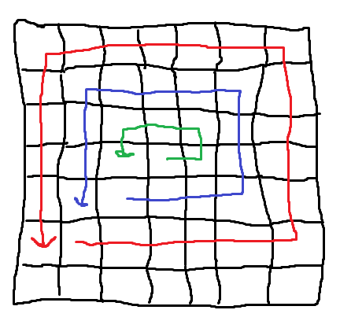

А каждый из кругов еще на две части:

Проход вправо-вверх

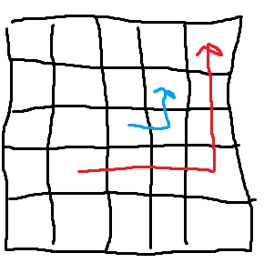

проход влево вниз

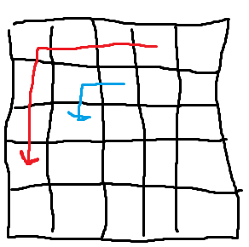

Каждый из прооодов добавляет элементы в результирующий масив и возвращает адрес для старта следующего прохода, всё что осталось это написать реурсивную ф-ию которая вызывает проход по “кругу”.

Так как в тз не указан способ ввода входных данных(на саму логику оно не влияет) то я сделаю это прямо в коде.